УДК 621.3:519.2 DOI: 10.46972/2076-1546.2024.26.01
М. В. Бугайов, Б. В. Молодецький
АЛГОРИТМ АВТОМАТИЧНОГО ВИЯВЛЕННЯ СИГНАЛІВ КОМАНДНО-ТЕЛЕМЕТРИЧНИХ РАДІОЛІНІЙ БЕЗПІЛОТНИХ ЛІТАЛЬНИХ АПАРАТІВ В УМОВАХ СКЛАДНОЇ РАДІОЕЛЕКТРОННОЇ ОБСТАНОВКИ
Останнім часом зростає інтенсивність застосування безпілотних літальних апаратів як для ведення розвідки, так і для завдання вогневого ураження. Управління такими апаратами та передавання телеметричної інформації здійснюється з використанням суміщеної командно-телеметричної радіолінії та технології псевдовипадкової перебудови робочої частоти. У таких умовах особливо актуальним стає завдання розроблення автоматичних алгоритмів виявлення та розділення сигналів командно-телеметричної радіолінії для малогабаритних засобів радіомоніторингу.
Метою роботи є розширення можливостей малогабаритних засобів радіомоніторингу щодо виявлення радіосигналів безпілотних літальних апаратів в умовах складної радіоелектронної обстановки за рахунок автоматизації процесів оброблення сигналів.
Формально завдання дослідження зводиться до виявлення та розділення кількох сигналів із псевдовипадковою перебудовою робочої частоти в одній смузі частот. Для його вирішення необхідно виявити частотні канали, оцінити частотні та, за необхідності, часові й модуляційні параметри сигналів у них. Оцінки значень параметрів сигналів записують в асоціативні масиви. У роботі запропоновано схему алгоритму автоматичного виявлення та розділення сигналів із псевдовипадковою перебудовою робочої частоти, а також структуру масиву з результатами аналізу смуги частот.
У ході дослідження розробленого алгоритму було розглянуто практично важливий варіант розділення сигналів командно-телеметричних радіоліній із псевдовипадковою перебудовою робочої частоти за шириною спектра частотного елемента та значенням відношення сигнал-шум у частотному каналі, оскільки ці ознаки можуть бути досить просто виділені в частотній області. Розділення сигналів командно-телеметричних радіоліній проводилося шляхом кластерного аналізу діаграм розсіювання пар значень оцінок параметрів із використанням моделі суміші гаусевих розподілів.
Розроблений алгоритм може бути реалізований у сучасних і перспективних малогабаритних засобах радіомоніторингу для автоматичного виявлення та визначення кількості безпілотних літальних апаратів за сигналами їх командно-телеметричної радіолінії, зокрема в умовах апріорної невизначеності щодо значень параметрів сигналів.
Ключові слова: безпілотний літальний апарат; командно-телеметрична радіолінія; періодограма; частотний канал; псевдовипадкова перебудова робочої частоти.
Постановка проблеми в загальному вигляді. Перебіг російсько-української війни демонструє широке застосування безпілотних літальних апаратів (БпЛА) як для ведення розвідки, так і для завдання вогневого ураження. причому інтенсивність їх застосування постійно зростає. Управління БпЛА та передавання телеметричної інформації здійснюється, як правило, із використанням суміщеної командно-телеметричної радіолінії (КТРЛ) у діапазоні частот 700‒1000 МГц. Такі радіолінії практично завжди організовують із використанням технології псевдовипадкової перебудови робочої частоти (ППРЧ). У цих умовах на один портативний малогабаритний пристрій радіомоніторингу може надходити кілька сигналів із ППРЧ, причому смуги їх частот можуть перекриватися і, за неможливості пеленгування сигналів, їх розділення в реальному масштабі часу буде суттєво ускладненим. Тому розроблення автоматичних алгоритмів виявлення та розділення сигналів КТРЛ БпЛА з ППРЧ для малогабаритних засобів радіомоніторингу в умовах складної радіоелектронної обстановки (РЕО) є актуальним науково-прикладним завданням.
Аналіз останніх досліджень і публікацій. Питанням виявлення та розпізнавання радіосигналів БпЛА присвячено велику кількість наукових публікацій як вітчизняних, так і закордонних дослідників. Зокрема, у [1] для виявлення послідовності ППРЧ КТРЛ БпЛА використано спектрограму. Часові межі частотних елементів визначаються з використанням автокореляційної функції. У роботі [2] проаналізовано методи виявлення малорозмірних БпЛА в радіочастотному діапазоні. Зроблено висновок про доцільність використання пошукових методів за частотою і безпошукових методів виявлення за напрямком. У [3] запропоновано підхід до створення бази даних (БД) для автоматизованого розпізнавання типу безпілотного авіаційного комплексу за його радіосигналами. У [4‒5] запропоновано виявляти та класифікувати БпЛА за радіосигналами передавання відеоінформації. У [6] наведено підхід до класифікації радіосигналів безпілотних апаратів за протоколами передачі даних.
Останнім часом особлива увага приділяється використанню алгоритмів машинного навчання для аналізу радіосигналів БпЛА. Так, у [7] для виявлення та ідентифікації безпілотників за їх радіосигналами використано алгоритми машинного навчання. Як ознаки використано схему модуляції та циклостаціонарні характеристики. У [8] для класифікації радіосигналів БпЛА запропоновано підхід ієрархічного машинного навчання із використанням чотирьох класифікаторів. У [9‒11] для розпізнавання безпілотників за їх радіосигналами використано згорткові нейронні мережі. У [12] запропоновано виявляти радіосигнали БпЛА із використанням глибокого навчання. Ознаки виділяються із періодограми Уелча та подаються в три оптимізовані нейронні мережі для їх класифікації. У [13] запропоновано згорткову нейронну мережу RF-UAVNet, а в [14] для розпізнавання БпЛА за їх радіосигналами використано багатоканальну глибоку нейронну мережу. У [15] запропоновано метод виявлення радіосигналів із використанням циклічних спектральних частот та загорткової нейронної мережі AlexNet. У [16] розроблено згорткову нейронну мережу для розпізнавання радіосигналів навіть у разі від’ємних значень відношення сигнал-шум (ВСШ).
Проте в розглянутих публікаціях не вирішено завдання автоматизації процесу виявлення та визначення кількості БпЛА за радіосигналами їх КТРЛ в умовах складної РЕО.
Формулювання завдання дослідження. У заданій ділянці радіочастотного спектра, що визначається смугою пропускання засобу радіомоніторингу, може розміщуватися кілька сигналів КТРЛ БпЛА із ППРЧ. Спектри сигналів можуть перекриватися. Параметри сигналів та шуму є невідомими. Причому припускається, що рівень шуму є практично рівномірним в усій смузі частот аналізу. Необхідно автоматично та в реальному масштабі часу на основі аналізу прийнятих радіосигналів виявити та визначити кількість тих, що відповідають КТРЛ БпЛА.
Метою статті є розширення можливостей малогабаритних засобів радіомоніторингу щодо виявлення радіосигналів БпЛА в умовах складної РЕО за рахунок автоматизації процесів оброблення сигналів.
Виклад основного матеріалу
1. Узагальнений алгоритм виявлення-розділення сигналів із ППРЧ
Особливостями ведення спостереження малогабаритними (портативними) засобами радіомоніторингу є відносно невелика його тривалість через малий час польоту БпЛА в зоні енергетичної доступності засобу. Смуга миттєвого огляду пристрою радіомоніторингу становить, зазвичай, кілька десятків мегагерц.
Основними параметрами радіосигналів із ППРЧ, які можуть бути використані для розділення окремих КТРЛ, є:
ширина спектра частотного елемента (ЧЕ) – ΔF;
потужність прийнятого сигналу – Р;
крок сітки частот – Δf;
кількість частот ППРЧ – M;
тривалість ЧЕ τ або вектор таких значень Т;
вид модуляції m та вектор значень параметрів модуляції R.
Модель прийнятої на одну антену сигнальної суміші можна подати в такому вигляді:
, | (1)
де K – кількість сигналів;
s_{i}(t) –i-й сигнал КТРЛ БпЛА;
h_{i}(t) – імпульсна характеристика каналу поширення i-го сигналу;
ξ(t) – білий гаусівський шум.
Варто зауважити, що не всі виявлені в смузі частот аналізу сигнали s_{i}(t) обов’язково належатимуть КТРЛ БпЛА. В умовах складної РЕО в смугу приймача можуть попадати інші радіосигнали, в основному на одній несучій. Тому алгоритм повинен відфільтровувати такі сигнали за ознакою деякого максимального часу їх передавання на одній частоті. Тобто, якщо протягом кількох послідовних фрагментів сигналу, що аналізуються, частота деякого сигналу залишається незмінною, то його не беруть до уваги.
Тривалість ЧЕ може бути сталою або змінюватися в деяких межах для конкретної КТРЛ БпЛА. Тому в загальному випадку виміряні значення тривалостей ЧЕ для кожного часового фрагмента доцільно описати масивом Т. Знаючи кількість частот ППРЧ М та крок сітки частот Δf, можна оцінити ширину смуги, у якій здійснюється передавання сигналу (ширину накопиченого спектра), як ΔΠ = (М-1)Δf + ΔF.
Крок сітки частот, як ознака розділення сигналів КТРЛ, може використовуватися лише спільно з іншими ознаками, оскільки радіосигнали багатьох БпЛА мають однакове значення цього параметра [17]. Його можна розрахувати після оцінювання значень усіх М центральних частот сигналу з ППРЧ f₀.
У КТРЛ найчастіше використовуються такі види модуляції: двопозиційна частотна маніпуляція (ЧМн), частотна маніпуляція із мінімальним частотним зсувом, гаусівська частотна маніпуляція із мінімальним частотним зсувом [18], а також лінійна частотна модуляція (ЛЧМ, стандарт LoRa) [19].
Формально завдання дослідження зводиться до аналізу широкої смуги частот. Питання виявлення, розділення та класифікації радіосигналів в умовах апріорної невизначеності в широкій смузі частот розглянуто в численних роботах [20‒24]. Проте завдання розділення кількох сигналів із ППРЧ в одній смузі частот потребує додаткового опрацювання з огляду на потреби практики.
Для виконання цього завдання передусім необхідно виявити частотні канали й оцінити частотні та, за необхідності, часові й модуляційні параметри сигналів у них. У ході оброблення сигналів із ППРЧ в кожному каналі будуть підлягати аналізу ЧЕ. Тому формально після оброблення фрагмента сигналу і виявлення частотних каналів кожному визначеному ЧЕ (частотному каналу) необхідно присвоїти деяку ‟мітку” про його належність до окремої КТРЛ (окремого сигналу) на основі значень оцінок параметрів. Якщо в ході оброблення поточного фрагмента сигналу це неможливо зробити однозначно, то необхідно накопичити більше вимірів, що дозволить точніше оцінити значення параметрів сигналів й асоціювати ЧЕ з окремою КТРЛ. Кількість унікальних ‟міток” буде дорівнювати кількості КТРЛ.
Утворення частотних каналів дозволяє проводити фільтрацію сигналів та оцінювати тривалості ЧЕ. Через вплив випадкових факторів виміряні значення параметрів для кожного часового фрагмента будуть відрізнятися один від одного. Тому їх значення для кожного фрагмента сигналу необхідно записувати в асоціативні масиви (табл. 1), що в подальшому полегшує селекцію сигналів. Доступ до даних можна здійснювати як за номером частотного каналу (рядки таблиці), так і за параметрами сигналів (ключами), які є заголовками стовпців таблиці. Асоціативні зв’язки між даними забезпечать гнучку фільтрацію сигналів за будь-якими комбінаціями параметрів.
Таблиця 1
Структура масиву з результатами аналізу смуги частот
Номер фрагмента сигналу, j | Номер частотного каналу, і | Значення параметрів
 |  | f₀, МГц | ΔF, МГц | Р | T, мс | Вид модуляції, m | Параметри модуляції, R
1 | 1 | f₀₁₁ | ΔF₁₁ | Р₁₁ | T₁₁ | m₁₁ | R₁₁
 | 2 | f₀₁₂ | ΔF₁₂ | Р₁₂ | T₁₂ | m₁₂ | R₁₂
 | …
2 | 1 | f₀₂₁ | ΔF₂₁ | Р₂₁ | T₂₁ | m₂₁ | R₂₁
 | 2 | f₀₂₂ | ΔF₂₂ | Р₂₂ | T₂₂ | m₂₂ | R₂₂
 | … | … | … | … | … | … | …
… | … | … | … | … | … | … | …
Через різну відстань між БпЛА та пристроєм виявлення, умови поширення й різну потужність сигналів КТРЛ рівень прийнятих сигналів може суттєво відрізнятися. Також через завмирання в каналі поширення значення потужності коливатиметься в досить широких межах. Проте значення потужності прийнятого сигналу Р придатне для розділення різних КТРЛ, зокрема тих, що мають решту однакових параметрів.
Для розділення сигналів КТРЛ із ППРЧ можна також використовувати вид модуляції сигналу m. Якщо для двох радіоліній він буде відрізнятися, наприклад, ЧМн та ЛЧМ, то в цьому разі доцільно однозначно розділити такі КТРЛ. У випадку однакових видів модуляцій радіолінії виокремлюють за значеннями параметрів модуляції (символьна швидкість, девіації частоти), що зібрані у вектор R.
Припустимо, що в кожен момент часу одна КТРЛ використовує один ЧЕ, тому сигнали кількох таких радіоліній в одній смузі частот можна розділити за фактом одночасної передачі на кількох частотах.
Схему алгоритму автоматичного виявлення та розділення сигналів із ППРЧ наведено на рис. 1.
(f₀, ΔF, P)
x = x_{I} + jx_{Q}
Широкосмуговий радіоприймач
Квадратурний аналого-цифровий перетворювач
P_{xx} = MA(|X|², L)

Буфер
k_{В} = (k_{L}, k_{H})
X = FFT(x, N)
Виявлення частотних каналів
Оброблення в частотних каналах
Фільтрація частотних каналів
Оцінювання значень Т, m, R
Заповнення таблиці параметрів
Розділення сигналів із ППРЧ
БД КТРЛ

Рішення про кількість КТРЛ
2

3

4

5

6

7

8

9

10

11

12

13

1

Рис. 1. Схема алгоритму автоматичного виявлення та розділення сигналів із ППРЧ
Як видно на рис. 1, із виходу широкосмугового приймача (1) сигнал надходить на квадратурний аналого-цифровий перетворювач (2). Після цього вектор комплексних відліків сигналу х довжиною N із використанням алгоритму швидкого перетворення Фур’є (ШПФ, FFT) перетворюється у вектор комплексних відліків Х у частотній області (3). Значення N доцільно обирати не менше 1024, оскільки в такому разі за низьких значень ВСШ підвищується ймовірність виявлення частотних каналів і такий фрагмент сигналу матиме в часовій області достатню тривалість для оцінювання часових параметрів сигналів. Вектор Х зберігається в буфері (7), на його основі розраховується вектор відліків згладженої спектральної щільності потужності (СЩП) P_{xx} (4) за допомогою вікна ковзного середнього (МА) довжиною L. Згладження необхідне для зменшення дисперсії (СЩП) та полегшення виявлення частотних каналів (5). Алгоритми виявлення частотних каналів описано у [20‒21]. На виході блоку 5 формується вектор k_{В} = (k_{L}, k_{H}), кожен елемент якого є вектором-стовпцем, що містить K рядків. У першому стовпці містяться значення номерів частотного відліку, що відповідають нижній частоті виявленого каналу, а в другому – верхній частоті. У частотній області для j-го фрагмента сигналу можна оцінити такі значення його параметрів: центральну частоту і-го каналу f₀, ширину спектра ЧЕ ΔF та потужність сигналу Р. Після оброблення значень відліків СЩП у частотних каналах (6) формується вектор (f₀, ΔF, P), у якому кожен елемент є вектором-стовпцем із K рядками. У першому елементі містяться значення центральних частот каналів, у другому – значення ширини спектра сигналу, а в третьому – значення його потужності.
Для частоти дискретизації F_{s} оцінку центральної частоти сигналу можна отримати за таким виразом:
, | (2)
а оцінку ширини спектра розрахувати за такою формулою:
. | (3)
Значення потужності сигналу можна обчислити за таким виразом:
. | (4)
У результаті фільтрації частотних каналів (8) отримуємо K масивів комплексних відліків сигналів у часовій області. Кожен масив відповідає і-му сигналу. Фільтрація здійснюється шляхом виконання операції зворотного ШПФ над масивом комплексних відліків і-го каналу Х_{і}. Цей масив отримується шляхом обнулення частотних відліків із номерами, які менші й більші за значення меж відповідного частотного каналу:
. | (5)
Тоді вектор комплексних відліків і-го сигналу розраховується як
. | (6)
Такий підхід до фільтрації частотних каналів порівняно з використанням смугових цифрових фільтрів дозволяє уникнути спотворень фронтів сигналів через перехідні процеси і більш точно оцінити часові параметри сигналів. Це стає особливо актуальним для випадку, коли один ЧЕ розміщено у двох сусідніх фрагментах сигналу, які аналізуються.
Після фільтрації виявлених частотних каналів у часовій області проводиться оцінювання часових параметрів сигналу Т, визначення виду модуляції m та її параметрів R (9). Тривалості ЧЕ можна визначити з використанням запропонованих у [25‒26] методів. Методи оцінювання модуляційних параметрів для сигналів із ЧМн та ЛЧМ описано в [17‒19].
Після отримання всіх оцінок параметрів для поточного фрагмента сигналу їх заносять у таблицю (10), і після логічного оброблення кількох фрагментів сигналу здійснюється розділення сигналів із ППРЧ (11) та формується рішення про кількість виявлених КТРЛ (13). Також для розділення сигналів може бути використана база даних (БД) зі значеннями параметрів КТРЛ відомих БпЛА (12), що дасть змогу не лише оцінити кількість радіоліній, а й встановити тип безпілотника.
Для формування рішення всі етапи запропонованого на рис. 1 алгоритму повинні виконуватися в реальному масштабі часу. За частоти дискретизації F_{s} і довжини фрагмента сигналу N час, що відводиться для аналізу, становить N/F_{s}. Для обчислення ШПФ необхідно виконати 0,5N log₂N комплексних множень та N log₂N комплексних додавань. Для реалізації усього алгоритму потрібно здійснити одне пряме ШПФ і K зворотних ШПФ. Тому складність алгоритму залежатиме від кількості сигналів, виявлених у кожному фрагменті сигнальної суміші. Для забезпечення формування рішень у реальному масштабі часу виконання окремих процесів оброблення сигналів алгоритму підлягають оптимізації щодо обчислень.
Для розділення сигналів із ППРЧ не обов’язково використовувати всі наведені в табл. 1 параметри. Якщо сигнали з високою достовірністю можна розділити з використанням кількох параметрів, які досить просто розрахувати в частотній області (ширина спектра ЧЕ та ширина смуги сигналу, потужність сигналу, крок сітки частот), то в такому разі оброблення в часовій області можна не проводити. Це дозволить спростити вимоги до обчислювальної потужності засобу радіомоніторингу.
Через вплив шуму та помилки в оцінюванні отримані результати будуть випадковими величинами із асимптотично нормальним розподілом. Тому для надійного розділення радіоліній із ППРЧ необхідне попереднє статистичне оброблення виміряних значень параметрів [21].
2. Приклади реалізації алгоритму
У ході дослідження розробленого алгоритму для формування таблиці зі значеннями оцінок параметрів сигналів було використано контейнер для даних DataFrame Multi Index пакета Pandas мови програмування Python. Ця структура забезпечує багаторівневу індексацію, гнучкий доступ до даних та широкий набір інструментів для їх оброблення й модифікації, включаючи додавання записів (стовпців) із новими ключами, утвореними в результаті оброблення наявних даних [27].
Розглянемо простий і водночас практично важливий варіант розділення КТРЛ із ППРЧ за такими параметрами: шириною спектра ЧЕ та ВСШ у частотному каналі. Ці ознаки можуть бути досить просто виділені в частотній області відповідно до виразів (3) та (4). Крім того, як ознаку можна використовувати форму спектра сигналу у виявленому частотному каналі. Варіанти розділення КТРЛ із використанням часових та модуляційних параметрів у цій роботі розглядати не будемо, оскільки їх принципова відмінність полягає лише в методах отримання значень оцінок параметрів.
Сформуємо адитивну сигнальну суміш із трьох ППРЧ сигналів та білого гаусівського шуму в смузі частот 20 МГц. Значення ВСШ для кожного сигналу становить 6 дБ. У табл. 2 наведено параметри цих сигналів. Крім розглянутих вище параметрів у таблиці також наведено: швидкість ППРЧ F_{h} (кількість ЧЕ, що передаються за секунду); символьну швидкість В; коефіцієнт розширення спектра SF, що використовується для сигналу з протоколом LoRa [19]; зміщення центра спектра сигналу з ППРЧ відносно центра смуги аналізу f_{k}. Враховуючи крок сітки частот Δf та кількість частот ППРЧ М, ширина спектра кожного сигналу становить близько 2 МГц, 6 МГц та 16 МГц відповідно.
Таблиця 2
Параметри сигналів із ППРЧ
Сигнал | Значення параметрів
 | Δf, кГц | T, мс | F_{h}, Гц | M | B, кБод | m | ΔF, кГц | SF | f_{k}, МГц
ППРЧ 1 | 100 | 13 | 31 | 20 | 76 | ЧМн-2 | 160 | - | 0
ППРЧ 2 | 150 | 2; 3; 4; 5 | 40 | 40 | 80 | ЧМн-2 | 160 | - | 3
ППРЧ 3 | 200 | 5; 6; 7 | 50 | 80 | 7,8 | LoRa | 500 | 6 | -1
Накопичений спектр сигнальної суміші тривалістю 3 с та відповідну спектрограму наведено на рис. 2.
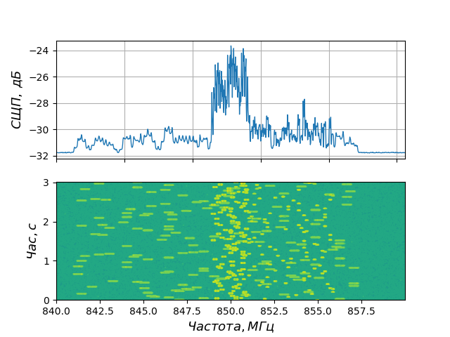
Рис. 2. Накопичений спектр та спектрограма сигнальної суміші
Аналіз сигналів здійснюється у фрагментах довжиною N відліків, часові межі яких жодним чином не пов’язані з часовими параметрами КТРЛ. Крім того, тривалість інтервалу аналізу, як правило, набагато менша за тривалість ЧЕ. Тому значення ВСШ для одного й того самого ЧЕ в сусідніх фрагментах сигналу може суттєво відрізнятися. Це пояснюється тим, що в одному фрагменті може розміщуватися незначна частина ЧЕ, а наступний фрагмент буде повністю зайнятий сигналом. Це ж саме стосується і ширини спектра ЧЕ. Для КТРЛ із ЧМн-2 бітовий потік складається з випадкової послідовності нулів та одиниць. На деяких інтервалах аналізу можуть передаватися переважно нулі або одиниці, що призведе до заниженого значення оцінки ширини спектра ЧЕ. Те ж саме стосується і ЛЧМ сигналів. У ході аналізу лише невеликої частини ЧЕ виміряне значення ширини спектра буде набагато меншим, ніж значення девіації частоти для усього ЧЕ. Відповідно до цього виміряні значення ширини спектра ЧЕ та ВСШ будуть розсіяними відносно істинних значень параметрів.
Для розрахунку СЩП було використано періодограму Уелча з такими значеннями параметрів: довжина вікна ШПФ – 2048; кількість реалізацій ШПФ, що усереднюється, – 30; перекриття між сусідніми вікнами – 1024; тип віконної функції – Хеммінга.
На рис. 3а‒в наведено діаграми розсіювання пар значень оцінок параметрів. Це зображення часто використовують для відображення значень двох змінних у наборі даних з метою виявлення залежностей між ними. Із рис. 3б та рис. 3в видно, що дані згруповані в три кластери, які відповідають кількості КТРЛ.

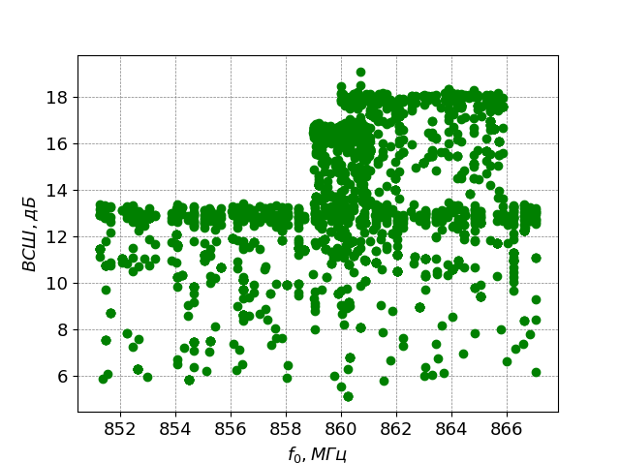 | 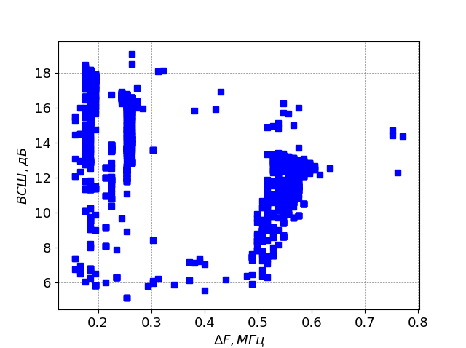
а) | б)
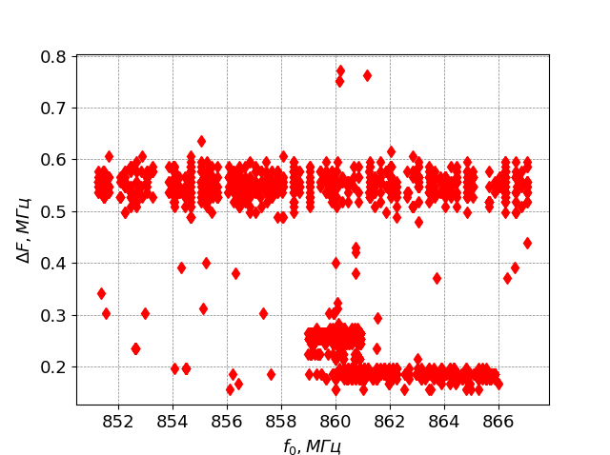 | 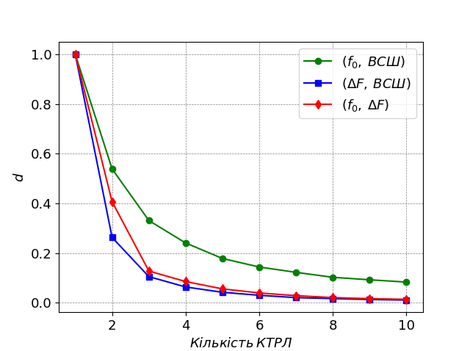
в) | г)
Рис. 3. Діаграми розсіювання значень виміряних параметрів: а) (f₀, ВСШ); б) (ΔF, ВСШ); в) (f₀, ΔF); г) залежність значення d від передбачуваної кількості КТРЛ
Для автоматичного визначення кількості КТРЛ використаємо відомі методи пошуку кластерів [28‒31]. Найбільш поширеним з-поміж них є метод перегину [31], його застосування передбачає розрахунок суми квадратів відстаней між кластерами d для їх різної передбачуваної кількості. У разі збільшення кількості кластерів значення d зменшується. Істинною вважається така кількість кластерів, починаючи з якої, швидкість зменшення значення d суттєво сповільнюється.
На рис. 3г наведено залежність відстаней між кластерами d від кількості передбачуваних КТРЛ для різних пар значень параметрів. Як бачимо, для пар параметрів (ΔF, ВСШ) та (f₀, ВСШ) суттєве сповільнення зменшення параметра d спостерігається для трьох КТРЛ. Для пари параметрів (f₀, ВСШ) не спостерігається чіткого переламу ходу кривої для d. Тому в цьому разі доцільно працювати з парами параметрів (ΔF, ВСШ) та (f₀, ВСШ). Розрахунки проводилися з використанням пакета Sklearn мови програмування Python.
На рис. 4 наведено кластеризовану діаграму розсіювання для пари параметрів (f₀, ΔF). Для розбиття даних на кластери було використано модель сумішей гаусевих розподілів (Gaussian mixture model) [27]. Цей алгоритм потребує як вхідні дані лише кількість кластерів та сам масив даних. У його основі лежить імовірнісна модель. Кластеризовані дані в основному, за винятком окремих викидів, відповідають накопиченому спектру (рис. 2) та вихідним параметрам для моделювання сигнальної суміші (табл. 2). Після розбиття усіх даних на кластери, що відповідають окремим КТРЛ, із використанням розмічених точок можна оцінити значення параметрів як центри кластерів. У нашому випадку можна отримати оцінки ширини спектра ЧЕ ΔF та ширину накопиченого спектра для кожної КТРЛ.
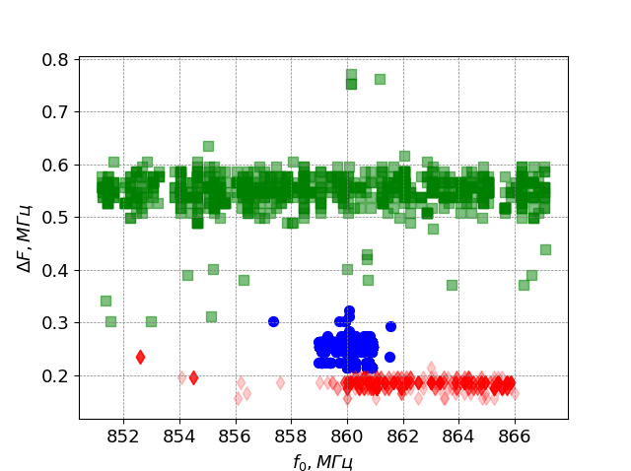
Рис. 4. Кластеризована діаграма розсіювання для пари значень (f₀, ΔF)

У загальному випадку для визначення кількості КТРЛ у смузі частот аналізу доцільно обрати таку пару параметрів, для яких перегин зміни параметра d спостерігається найбільш чітко. Також для автоматичного визначення кількості КТРЛ доцільно розробити відповідний алгоритм для пошуку точки перегину залежності d.
Висновки. Наукова новизна запропонованого підходу до автоматизації процесу виявлення та розділення КТРЛ БпЛА полягає в аналізі заданої смуги частот, оцінюванні частотних, часових та модуляційних параметрів сигналів і формуванні з отриманих оцінок асоціативного масиву з подальшим статистичним обробленням даних та формуванням рішення щодо кількості БпЛА. Розроблений алгоритм може бути реалізований у наявних та перспективних малогабаритних засобах радіомоніторингу для автоматичного виявлення та визначення кількості БпЛА за сигналами їх КТРЛ, зокрема в умовах апріорної невизначеності щодо значень параметрів сигналів. Достовірність отриманих результатів підтверджується результатами імітаційного моделювання процесу оброблення сигналів КТРЛ БпЛА із ППРЧ та різними видами модуляції.
Перспективи подальших досліджень у цьому напрямку полягають в оптимізації процесів оброблення сигналів щодо обчислювальної складності.
СПИСОК БІБЛІОГРАФІЧНИХ ПОСИЛАНЬ
1. Measurement Based FHSS-type Drone Controller Detection at 2.4 GHz: An STFT Approach / B. Kaplan, I. Kahraman, A. Görçin et al. // IEEE 91st Vehicular Technology Conference (VTC 2020-Spring). Antwerp, Belgium, 2020. P. 1‒6. https://doi.org/10.1109/VTC2020-Spring48590.2020.9129525
2. Торба А. А., Торба М. О., Торба О. О. Радіочастотні комплекси виявлення малорозмірних безпілотних літальних апаратів // Системи управління, навігації та зв’язку. 2020. Вип. 4 (62). С. 21‒24. https://doi.org/10.26906/SUNZ.2020.4.021
3. Нагорнюк О. А. База даних для автоматизованого розпізнавання типу безпілотного авіаційного комплексу за його радіосигналами // Проблеми створення, випробування, застосування та експлуатації складних інформаційних систем : зб. наук. праць. Житомир : ЖВІ, 2023. Вип. 25 (1). С. 39‒49. https://doi.org/10.46972/2076-1546.2023.25.04
4. Horn C., Nyfeler M., Müller G., Schuepbach C. Drone Radio Signal Detection with Multi-timescale Deep Neural Networks // 4th International Conference on Advances in Signal Processing and Artificial Intelligence (ASPAI' 2022). October 19‒21, 2022. Corfu, Greece. Р. 140‒143. https://doi.org/10.21256/zhaw-27185
5. Xie Y. L., Jiang P., Xiao X. Grouping Parallel Detection Method of UAV Based on Multi Features of Image Transmission Signal // Radioengineering. 2021. Vol. 30, Iss. 3. Р. 556‒568. https://doi.org/10.13164/re.2021.0556
6. Drone Detection and Classiﬁcation Using Physical-Layer Protocol Statistical Fingerprint / L. Morge-Rollet, D. Le Jeune, F. Le Roy et al. // Sensors. 2022. Vol. 22. 18 p. https://doi.org/10.3390/s22176701
7. Nilsen M., Shetty S., Gold K., Kamhoua C. Machine Learning Empowered Radio Frequency Signal Classification for UAS Detection. STO-MP-MSG-SET-183. 16 p.
8. Nemer I. et al. RF-Based UAV Detection and Identiﬁcation Using Hierarchical Learning Approach // Sensors. 2021. Vol. 21, Iss 6. 23 p. https://doi.org/10.3390/s21061947
9. Shorten D., Srivastava S., Murray J. Localization of Drone Controllers from RF Signals Using a Deep Learning Approach // PRAI’18. August 2018. New Jersey, USA. P. 89–97. https://doi.org/10.1145/3243250.3243272
10. Medaiyese O., Ezuma M., Lauf A., Guvenc I. Wavelet Transform Analytics for RF-Based UAV Detection and Identiﬁcation System Using Machine Learning // Pervasive and Mobile Computing. 2022. Vol. 82. 36 p. https://doi.org/10.1016/j.pmcj.2022.101569
11. Mo Y., Huang J., Qian G. Deep Learning Approach to UAV Detection and Classiﬁcation by Using Compressively Sensed RF Signal // Sensors. 2022. Vol. 22. 15 p. https://doi.org/10.3390/s22083072
12. Almasri M. Deep Learning for RF-based Drone Detection and Identiﬁcation Using Welch’s Method // Proceedings of the 10th International Conference on Data Science, Technology and Applications. 2021. P. 208‒214. https://doi.org/10.5220/0010530302080214
13. Huynh-The Т. et al. RF-UAVNet: High-Performance Convolutional Network for RF-based Drone Surveillance Systems // IEEE Access. 2016. Vol. 4. 13 p. https://doi.org/10.1109/ACCESS.2022.3172787
14. Yang S. et al. RF Signal-Based UAV Detection and Mode Classiﬁcation: A Joint Feature Engineering Generator and Multi-Channel Deep Neural Network Approach // Entropy (Basel). 2021. Vol. 23 (12). 8 p. https://doi.org/10.3390/e23121678
15. Zhang Z., Ouyang W., Gao H., Jing X. Edge UAV Detection Based on Cyclic Spectral Feature: An Intelligent Scheme // Wireless Communications and Mobile Computing. 2023. 8 p. https://doi.org/10.1155/2023/3770982
16. Mehouachi F. B. et al. Detection of UAVs Based on Spectrum Monitoring and Deep Learning in Negative SNR Conditions // URSI Radio Science Letters. 2021. Vol. 3. 5 p. https://doi.org/10.46620/21-0043
17. Нагорнюк О. А. Метод автоматизованого визначення модуляційних параметрів короткотривалих радіосигналів з двопозиційною частотною маніпуляцією // Вісник НТУУ "КПІ". Серія Радіотехніка, Радіоапаратобудування. 2023. № 93. C. 31‒38. https://doi.org/10.20535/RADAP.2023.93.31-38
18. Нагорнюк О. А. Методика автоматичного визначення параметрів радіосигналів із псевдовипадковим перестроюванням робочої частоти // Вісник НТУУ "КПІ". Серія Радіотехніка, Радіоапаратобудування. 2020. № 80. C. 31‒38. https://doi.org/10.20535/RADAP.2020.80.31-38
19. Нагорнюк О. А. Метод автоматичного визначення параметрів радіосигналів сформованих за стандартом LoRa // Вісник НТУУ "КПІ". Серія Радіотехніка, Радіоапаратобудування. 2024. № 95. C. 23‒30. https://doi.org/10.20535/RADAP.2024.95.23-30
20. Бугайов М. В., Закіров С. В., Клязника В. В., Гончаров Д. О. Автоматичний аналіз завантаженості радіочастотного спектра та селекція сигналів // Проблеми створення, випробування, застосування та експлуатації складних інформаційних систем : зб. наук. праць. Житомир : ЖВІ, 2023. Вип. 25 (І). С. 4‒18. https://doi.org/10.46972/2076-1546.2023.25.01
21. Buhaiov M. V. Аlgorithm for Spectrum Sensing and Signal Selection by External Parameters // Visnik NTUU "KPI". Ser. Radioteh., Radioaparatobuduv. 2024. Iss. 95. P. 5‒15. https://doi.org/10.20535/RADAP.2024.95.5-15
22. Morehouse T., Montes C., Zhou R. Faster Region-Based CNN Spectrum Sensing and Signal Identiﬁcation in Cluttered RF Environments // Electrical Engineering and Systems Science. 2023. 15 р. https://doi.org/10.48550/arXiv.2302.09854
23. Li W., Wang K., You L. A Deep Convolutional Network for Multitype Signal Detection and Classification in Spectrogram // Mathematical Problems in Engineering. 2020. 16 p. https://doi.org/10.1155/2020/9797302
24. Zha X. et al. A Deep Learning Framework for Signal Detection and Modulation Classiﬁcation // Sensors. 2019. Vol. 19. 21 p. https://doi.org/10.3390/s19184042
25. Buhaiov M. V. Method of Complex Envelope Processing for Signal Edges Detection // Visnik NTUU "KPI". Ser. Radioteh., Radioaparatobuduv. 2023. № 92. P. 54−59. https://doi.org/10.20535/RADAP.2023.92.54-59
26. Buhaiov M. V. Energy Detector of Stochastic Signals in Noise Uncertainty // Visnik NTUU "KPI". Ser. Radioteh., Radioaparatobuduv. 2023. Iss. 94. P. 32−40. https://doi.org/10.20535/RADAP.2023.94.32-40
27. VanderPlas J. Python Data Science Handbook. Essential Tools for Working with Data. O’Reilly Media, 2017. 647 p.
28. Tibshirani R., Walther G., Hastie T. Estimating the Number of Clusters in a Data Set Via the Gap Statistic // Journal of the Royal Statistical Society Series B: Statistical Methodology. July 2001. Vol. 63, Iss. 2. P. 411–423. https://doi.org/10.1111/1467-9868.00293
29. Yuan C., Yang H. Research on K-Value Selection Method of K-Means Clustering Algorithm // Multidisciplinary Scientific Journal. 2019. Vol. 2 (2). P. 226‒235. https://doi.org/10.3390/j2020016
30. Cheat Sheet for Implementing 7 Methods for Selecting the Optimal Number of Clusters in Python. URL: https://towardsdatascience.com/cheat-sheet-to-implementing-7-methods-for-selecting-optimal-number-of-clusters-in-python-898241e1d6ad/ (last accessed: 20.04.2024).

31. Determining the Number of Clusters: A Comprehensive Guide URL: https://therised.medium.com/determining-the-number-of-clusters-a-comprehensive-guide-1a2441c5a
526/ (last accessed: 20.04.2024).
Стаття надійшла до редакції 27.05.2024.
REFERENCES
1. Kaplan, B., Kahraman, I., & Görçin, A. et al. (2020). Measurement Based FHSS-type Drone Controller Detection at 2.4 GHz: An STFT Approach. In IEEE 91st Vehicular Technology Conference (VTC 2020-Spring). Antwerp, Belgium, 2020. (pp. 1‒6). https://doi.org/10.1109/VTC2020-Spring48590.2020.9129525
2. Torba, A. A., Torba, M. O., & Torba, O. O. (2020). Radiochastotni kompleksy vyiavlennia malorozmirnykh bezpilotnykh litalnykh aparativ [Radio Frequency Complexes for Detection of Small Unmanned Aerial Vehicles]. Systemy upravlinnia, navihatsii ta zv’iazku [Control, Navigation and Communication Systems], Iss. 4 (62), 21‒24. https://doi.org/10.26906/SUNZ.2020.4.021 [in Ukrainian].
3. Nahorniuk, O. A. (2023). Baza danykh dlia avtomatyzovanoho rozpiznavannia typu bezpilotnoho aviatsiinoho kompleksu za yoho radiosyhnalamy [Data Base of Radio Signals of Unmanned Aviation Complexes]. Problemy stvorennia, vyprobuvannia, zastosuvannia ta ekspluatatsii skladnykh informatsiinykh system : zb. nauk. prats [Problems of Construction, Testing, Application and Operation of Complex Information Systems. Scientific journal of Korolov Zhytomyr Military Institute], Iss. 25 (I), 39‒49. Zhytomyr: ZhMI. https://doi.org/10.46972/2076-1546.2023.25.04 [in Ukrainian].
4. Horn, C., Nyfeler, M., Müller, G., & Schuepbach, C. (2022). Drone Radio Signal Detection with Multi-timescale Deep Neural Networks. In 4th International Conference on Advances in Signal Processing and Artificial Intelligence (ASPAI' 2022). October19‒21, 2022. Corfu, Greece. (pp. 140‒143). https://doi.org/10.21256/zhaw-27185
5. Xie, Y. L., Jiang, P., Xiao, X. (2021). Grouping Parallel Detection Method of UAV Based on Multi Features of Image Transmission Signal. Radioengineering, Vol. 30, Iss. 3, 556‒568. https://doi.org/10.13164/re.2021.0556
6. Morge-Rollet, L., Le Jeune, D., & Le Roy, F. et al. (2022). Drone Detection and Classiﬁcation Using Physical-Layer Protocol Statistical Fingerprint. Sensors, Vol. 22. https://doi.org/10.3390/s22176701
7. Nilsen, M., Shetty, S., Gold, K., & Kamhoua, C. Machine Learning Empowered Radio Frequency Signal Classification for UAS Detection. STO-MP-MSG-SET-183.
8. Nemer, I. et al. (2021). RF-Based UAV Detection and Identiﬁcation Using Hierarchical Learning Approach. Sensors, Vol. 21, Iss 6. https://doi.org/10.3390/s21061947
9. Shorten, D., Srivastava, S., Murray, J. Localization of Drone Controllers from RF Signals Using a Deep Learning Approach. In PRAI’18. August 2018. New Jersey, USA. (pp. 89–97). https://doi.org/10.1145/3243250.3243272
10. Medaiyese, O., Ezuma, M., Lauf, A., & Guvenc, I. (2022). Wavelet Transform Analytics for RF-Based UAV Detection and Identiﬁcation System Using Machine Learning. Pervasive and Mobile Computing, Vol. 82. https://doi.org/10.1016/j.pmcj.2022.101569
11. Mo, Y., Huang, J., & Qia,n G. (2022). Deep Learning Approach to UAV Detection and Classiﬁcation by Using Compressively Sensed RF Signal. Sensors, Vol. 22. https://doi.org/10.3390/s22083072
12. Almasri, M. (2021). Deep Learning for RF-based Drone Detection and Identiﬁcation using Welch’s Method. In Proceedings of the 10th International Conference on Data Science, Technology and Applications. (pp. 208‒214). https://doi.org/10.5220/0010530302080214
13. Huynh-The, Т. et al. (2016). RF-UAVNet: High-PerformanceConvolutional Network for RF-based Drone Surveillance System. IEEE Access, Vol. 4. https://doi.org/10.1109/ACCESS.2022.3172787
14. Yang, S. et al. (2021). RF Signal-Based UAV Detection and Mode Classiﬁcation: A Joint Feature Engineering Generator and Multi-Channel Deep Neural Network Approach. Entropy (Basel), Vol. 23 (12). https://doi.org/10.3390/e23121678
15. Zhang, Z., Ouyang, W., Gao, H., & Jing, X. (2023). Edge UAV Detection Based on Cyclic Spectral Feature: An Intelligent Scheme. Wireless Communications and Mobile Computing. https://doi.org/10.1155/2023/3770982
16. Mehouachi, F. B. et al. (2021). Detection of UAVs Based on Spectrum Monitoring and Deep Learning in Negative SNR Conditions. URSI Radio Science Letters, Vol. 3. https://doi.org/10.46620/21-0043
17. Nahorniuk, O. A. (2023). Metod avtomatyzovanoho vyznachennia moduliatsiinykh parametriv korotkotryvalykh radiosyhnaliv z dvopozytsiinoiu chastotnoiu manipuliatsiieiu [Method of Automated Determination of Modulation Parameters of Short-Duration Radio Signals with Two-Position Frequency Manipulation]. Visnyk NTUU "KPI". Seriia Radiotekhnika, Radioaparatobuduvannia [Bulletin of NTUU "KPI". The series Radio Engineering, Radio Equipment Construction], Iss. 93, 31‒38. https://doi.org/10.20535/RADAP.2023.93.31-38 [in Ukrainian].
18. Nahorniuk, O. A. (2020). Metodyka avtomatychnoho vyznachennia parametriv radiosyhnaliv iz psevdovypadkovym perestroiuvanniam robochoi chastoty [Method of Automatic Determination of Parameters of Radio Signals with Pseudo-Random Adjustment of the Operating Frequency]. Visnyk NTUU "KPI". Seriia Radiotekhnika, Radioaparatobuduvannia [Bulletin of NTUU "KPI". The series Radio Engineering, Radio Equipment Construction], Iss. 80, 31‒38. https://doi.org/10.20535/RADAP.2020.80.31-38 [in Ukrainian].
19. Nahorniuk, O. A. (2024). Metod avtomatychnoho vyznachennia parametriv radiosyhnaliv sformovanykh za standartom LoRa [Method of Automatic Determination of Parameters of Radio Signals Generated According to the LoRa Standard]. Visnyk NTUU "KPI". Seriia Radiotekhnika, Radioaparatobuduvannia [Bulletin of NTUU "KPI". The series Radio Engineering, Radio Equipment Construction], Iss. 95, 23‒30. https://doi.org/10.20535/RADAP.2024.95.23-30 [in Ukrainian].
20. Buhaiov, M. V., Zakirov, S. V., Kliaznyka, V. V., & Honcharov, D. O. (2023). Avtomatychnyi analiz zavantazhenosti radiochastotnoho spektra ta selektsiia syhnaliv [Automatic Spectrum Sensing AND Signal Selection]. Problemy stvorennia, vyprobuvannia, zastosuvannia ta ekspluatatsii skladnykh informatsiinykh system : zb. nauk. prats [Problems of Construction, Testing, Application and Operation of Complex Information Systems. Scientific journal of Korolov Zhytomyr Military Institute], Iss. 25 (I), 4‒18. https://doi.org/10.46972/2076-1546.2023.25.01 [in Ukrainian].
21. Buhaiov, M. V. (2024). Аlgorithm for Spectrum Sensing and Signal Selection by External Parameters. Visnyk NTUU "KPI". Seriia Radiotekhnika, Radioaparatobuduvannia [Bulletin of NTUU "KPI". The series Radio Engineering, Radio Equipment Construction], Iss. 95, 5‒15. https://doi.org/10.20535/RADAP.2024.95.5-15
22. Morehouse, T., Montes, C., & Zhou, R. (2023). Faster Region-Based CNN Spectrum Sensing and Signal Identiﬁcation in Cluttered RF Environments. Electrical Engineering and Systems Science. https://doi.org/10.48550/arXiv.2302.09854
23. Li, W., Wang, K., & You, L. (2020). A Deep Convolutional Network for Multitype Signal Detection and Classification in Spectrogram. Mathematical Problems in Engineering. https://doi.org/10.1155/2020/9797302
24. Zha, X. et al. (2019). A Deep Learning Framework for Signal Detection and Modulation Classiﬁcation. Sensors, Vol. 19. https://doi.org/10.3390/s19184042
25. Buhaiov, M. V. (2023). Method of Complex Envelope Processing for Signal Edges Detection. Visnyk NTUU "KPI". Seriia Radiotekhnika, Radioaparatobuduvannia [Bulletin of NTUU "KPI". The series Radio Engineering, Radio Equipment Construction], Iss. 92, 54−59. https://doi.org/10.20535/RADAP.2023.92.54-59
26. Buhaiov, M. V. (2023). Energy Detector of Stochastic Signals in Noise Uncertainty. Visnyk NTUU "KPI". Seriia Radiotekhnika, Radioaparatobuduvannia [Bulletin of NTUU "KPI". The series Radio Engineering, Radio Equipment Construction], Iss. 94, 2−40. https://doi.org/10.20535/RADAP.2023.94.32-40
27. VanderPlas, J. (2017). Python Data Science Handbook. Essential Tools for Working with Data. O’Reilly Media.
28. Tibshirani, R., Walther, G., & Hastie, T. (2001). Estimating the Number of Clusters in a Data Set Via the Gap Statistic. Journal of the Royal Statistical Society Series B: Statistical Methodology, July, Vol. 63, Iss. 2, 411–423. https://doi.org/10.1111/1467-9868.00293
29. Yuan, C., & Yang, H. (2019). Research on K-Value Selection Method of K-Means Clustering Algorithm. Multidisciplinary Scientific Journal, Vol. 2 (2), 226‒235. https://doi.org/10.3390/j2020016
30. Cheat Sheet for Implementing 7 Methods for Selecting the Optimal Number of Clusters in Python. (n.d.). Retrived from https://towardsdatascience.com/cheat-sheet-to-implementing-7-methods-for-selecting-optimal-number-of-clusters-in-python-898241e1d6ad/

31. Determining the Number of Clusters: A Comprehensive Guide. (n.d.). Retrived from https://therised.medium.com/determining-the-number-of-clusters-a-comprehensive-guide-1a2441c5a526/
M. V. Buhaiov, B. V. Molodetskyi
ALGORITHM FOR AUTOMATIC DETECTION OF UNMANNED AERIAL VEHICLES COMMAND AND TELEMETRY RADIO LINES IN SOPHISTICATED ELECTRONIC ENVIRONMENT
Recently, the use of unmanned aerial vehicles for both reconnaissance and fire strikes has been increasing. The control of such vehicles and the transmission of telemetry information are carried out using a combined command and telemetry radio link and frequency hopping spread spectrum technology. In such conditions, the task of developing automatic algorithms for detecting and separating radio links for portable radio monitoring devices becomes especially relevant.
The aim of this work is to extend the capabilities of portable radio monitoring devices to detect unmanned aerial vehicles’ radio signals in sophisticated electronic environment by automating signal processing.
Formally, the research task is to detect and separate several frequency hopping spread spectrum signals in same frequency band. To solve this task, it is first necessary to detect the frequency channels and estimate frequency and, if necessary, temporal and modulation parameters of the signals in these channels. Estimates of signal parameters values are recorded in associative arrays. The paper proposes a scheme of the algorithm for automatic detection and separation of signals with frequency hopping spread spectrum, as well as the structure of the array with the results of frequency band analysis.
In the study of developed algorithm, we considered the practically important option of separating radio links with frequency hopping spread spectrum by the spectral width of the frequency element and the value of the signal-to-noise ratio in the frequency channel, since these features can be quite easily distinguished in the frequency domain. The radio links separation was performed by cluster analysis of scatter plots of parameter pairs estimates using a Gaussian mixture model.
The developed algorithm can be implemented in existing and prospective portable radio monitoring devices to automatically detect and determine the number of unmanned aerial vehicles by their radio links signals, in particular, under conditions of a priori uncertainty about the values of signal parameters.
Keywords: unmanned aerial vehicle; command and telemetry radio line; periodogram; frequency channel; frequency hopping spread spectrum.

